Внесены изменения в конкурс № 139 на право осуществления торговой деятельности в НТО «Печать» вида «Пресс-стенд»
24.06.2024
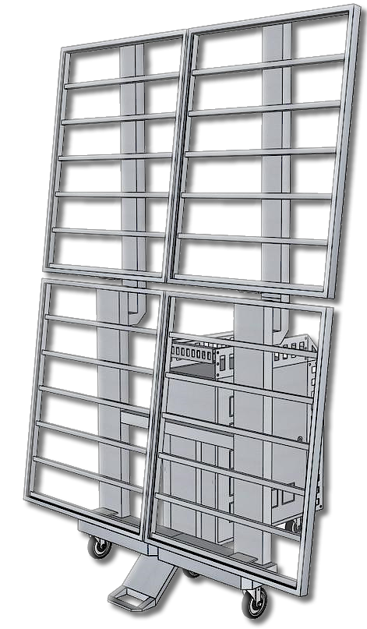
24.06.2024 Казенным предприятием города Москвы «Мосгорпечать» внесены изменения в Конкурс № 139 на право осуществления торговой деятельности (оказания услуг) в НТО со специализацией «Печать» вида «Пресс-стенд».
Дата вскрытия конвертов не изменилась (22.07.2024).
Рассмотрение и оценка заявок на участие в Конкурсе будут осуществляться в период, не превышающий 15 (пятнадцать) календарных дней с даты вскрытия конвертов.

Адрес страницы: http://mosgorpechat.mos.ru/presscenter/news/detail/12440905.html
КП города Москвы «Мосгорпечать»

